SA算法解决多极小值函数问题

**韩益增 自41 2014011593**

# 函数选择

选择的函数是

限定区间：函数图像如下：

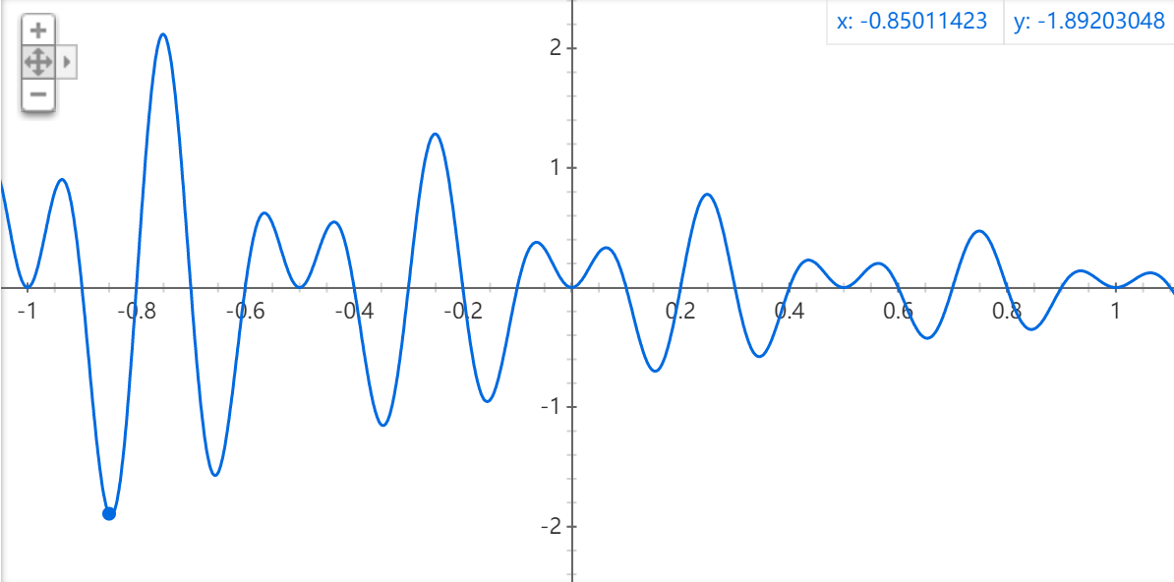

在处取得其最小值

# 结果分析

重复进行20次实验，

# SA算法在多极小值函数问题中的优点

# 实验体会